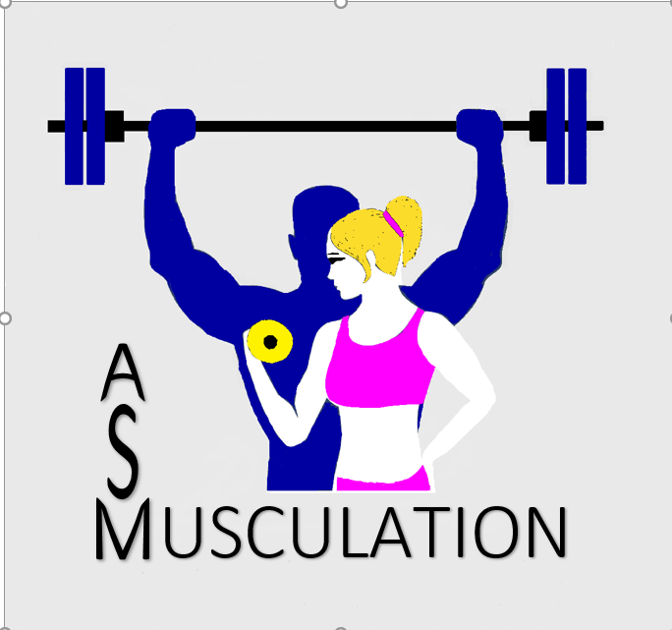

ASM MUSCULATION
Saison 2021/2022
SITE : www.asm-musculation.fr

NOM : …............................................. Prénom : …............................................
Date de naissance : ........./........../ .........
Adresse : ….......................................................................................................
Code postal : ...................... Ville : ..............................................................
 Domicile : ….................................. Portable : .............................................
 : ….....................................@................... (Sinon joindre une enveloppe timbrée libellée à votre adresse)
Le soussigné déclare avoir pris connaissance, accepté et signé l’ensemble « des règles de base » du club.
En cas d’adhérent mineur, nom et prénom de la personne civilement responsable.
Nom ........................................... Qualité : .........................................
Date : / / 20...
Signature
Précédée de la mention ‘lu et approuvé’
Je soussigné(e) ....................................
 Autorise la diffusion de mon image sur Martignas Mag ou sur notre site internet.
Au cours de la saison, quelques photos sont réalisées. Certaines peuvent faire l’objet d’une parution sur le journal communal Martignas Mag ou sur notre site internet. Nous vous demandons l’autorisation de les publier.
 Autorise mon enfant mineur à quitter la salle non accompagné (obligatoire).
En qualité de mère, père ou tuteur légal (1) de l’enfant ............................

(1) rayer les mentions inutiles Signature obligatoire
COTISATION ANNUELLE (non remboursable)
Paiement par Chèque bancaire ou Chèques Vacances et Coupon Sport à l’ordre ASM Musculation
 Adulte: 86€ (70€ pour 6 mois à partir du 01/01/2022)  Moins de 25 ans: 69€ (60€ pour 6 mois à partir du 01/01/2022)
Moins 4€ si vous êtes un adhérent d'une autre section ASM (précisez section : ………………………………)
Une remise de 8 € est consentie sur les inscriptions suivantes à partir de 2 adhérents par famille.
Pièces à joindre : Certificat médical
Passe sanitaire
Président : Jean-Michel RAUSCHER Vice-Présidente : Séverine PION
Trésorier : Julien DARRIEUX Secrétaire : Sandrine BOIS
Trésorier adjoint : Jean-Michel PAVÉ
Pour tous renseignements contacter un des membres du bureau ou aller sur le site du club : asm-musculation.fr

Réservé à la section
 Certificat médical  Passe sanitaire  Règlement
A Martignas-sur-Jalle le : / /20... Signature

